
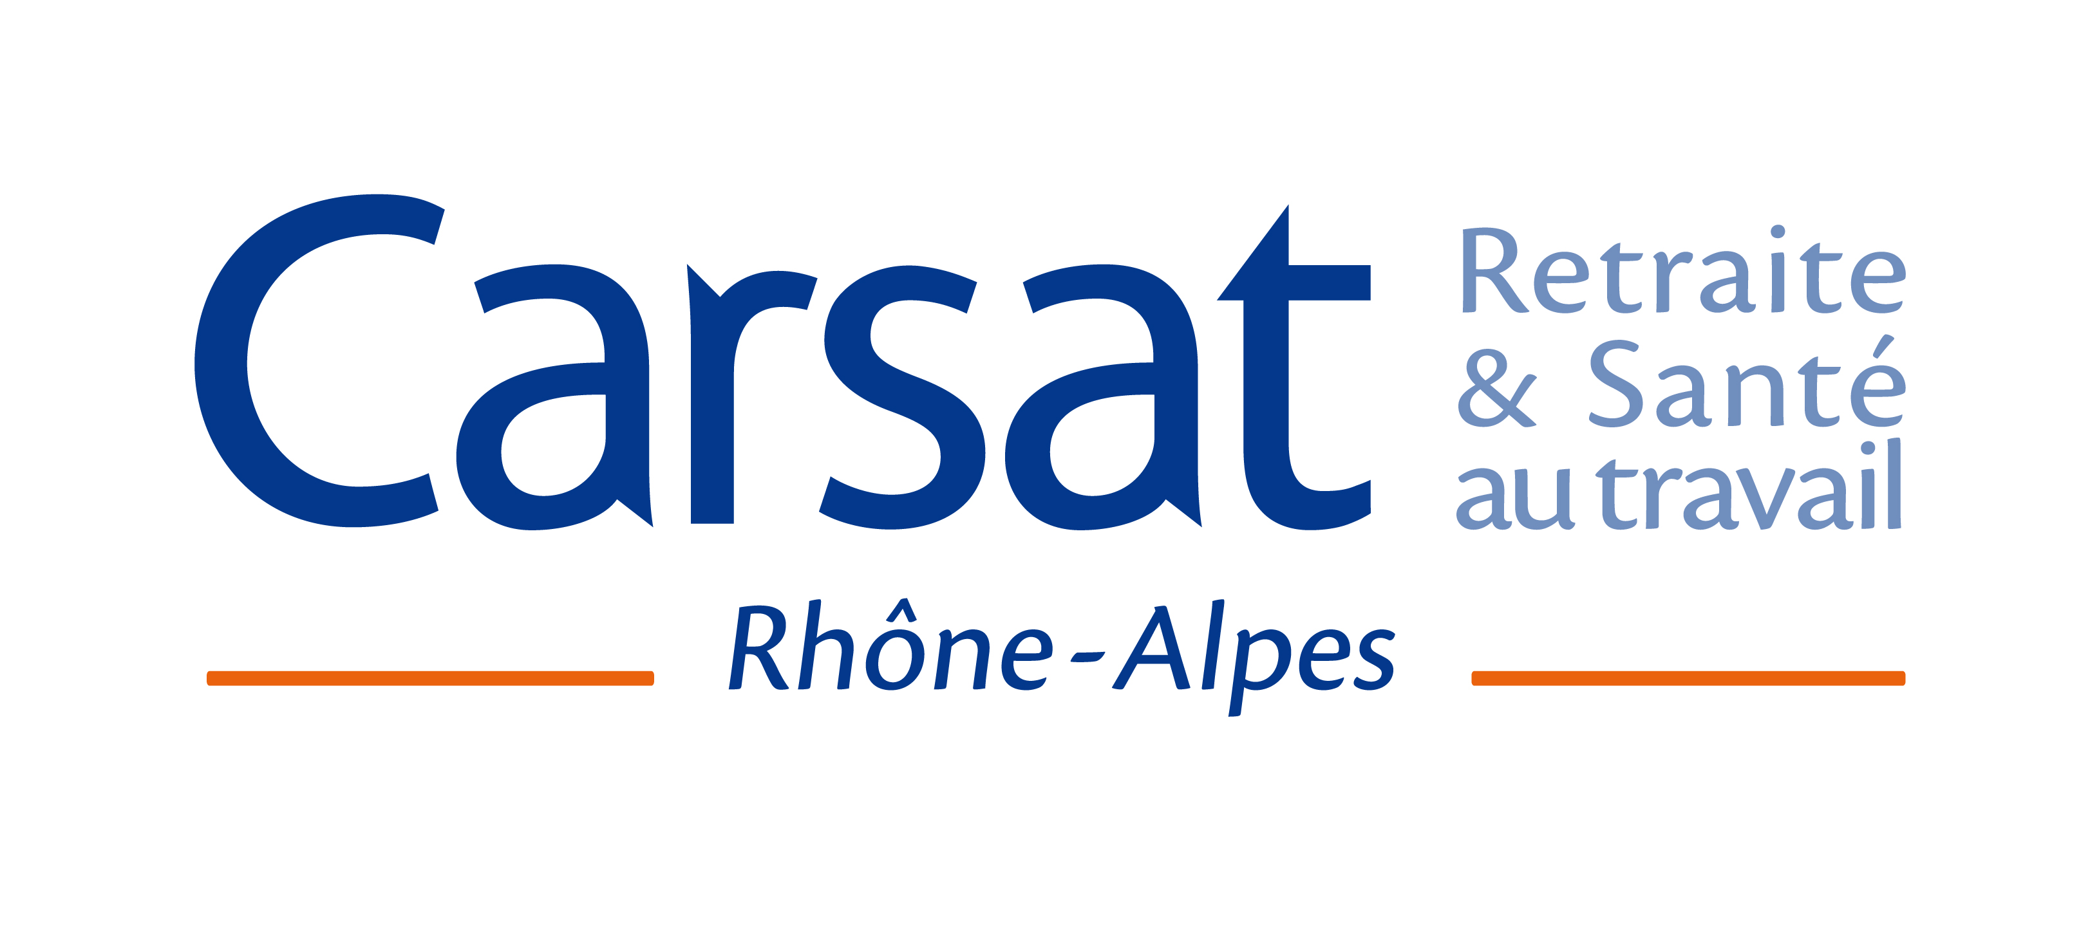







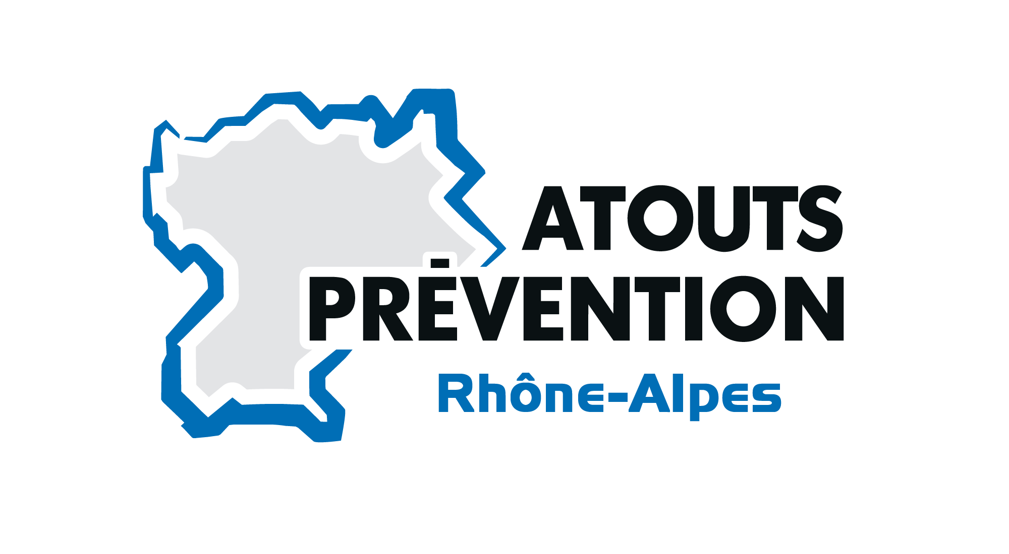

FICHE PROJET

Programme coordonné de la conférence de financeurs

Appel à projet Premier semestre 2021

ORGANISME ET RAISON SOCIALE DU PORTEUR :  Dénomination :  N° Siret :  Code APE : |  | Statut juridique  …………………………  Responsable juridique  ………………………  Qualité / Fonction
Adresse :

Code Postal : Ville :
 : E-mail :
Responsable de l’action :  :
Qualité : Portable :
Fonction : E-mail :

1 – INTITULE DE L’ACTION
Numéro d’objectif / d’action issu du programme coordonné de la CFPPA auquel se réfère le projet
Numéro d’objectif opérationnel : ……
Numéro d’action : …..
Action de prévention collective  Nutrition Mémoire  Sommeil Act phys./ prev. Des chutes  Bien être, estime de soi bien vieillir  Habitat Accès aux droits  Vie sociale Préparation retraite  Autres | Action d’aide aux aidants  Information  Formation  Soutien social / moral  Prévention santé
Bénéficiaires du projet (cocher la ou les cases correspondante(s) au projet):
Bénéficiaires reconnus en perte d’autonomie GIR 1 à 4 éligible à l’APA
Bénéficiaires non reconnus par une perte d’autonomie ou non éligibles à l’APA (GIR 5/6)
Tranches d’âges : 60 à 69 ans 70 à 79 ans 80 ans et +
Nombre de bénéficiaires attendus :

PRESENTATION DU PORTEUR DE PROJET

- Quelle expérience votre structure possède-t-elle :

- Dans le travail auprès d'un public de personnes de plus de 60ans? (10 lignes maximum)

- Dans le champ de la prévention et de la promotion de la santé ? (10 lignes maximum)

- Dans la conduite de projet? (vous pouvez illustrer) (10 lignes maximum)

- Avec quels acteurs avez-vous pour habitude de travailler en partenariat?

- Quelles compétences possède votre équipe (formation initiale et continue, expérience, etc.)?
PRESENTATION DU PROJET

- Problématique / diagnostic à l’origine du projet: (15 lignes maximum)
(Contexte, constats/diagnostic, comment avez-vous pris en considération / recueillis les besoins et attentes du public ciblé, comment vous assurez vous que le projet réponde à leurs attentes?, etc.)

- en quoi le projet s’inscrit dans la complémentarité et cohérence de l’existant et offre une plu value : (10 lignes maximum)

- Objectifs du projet :

Objectif général : ……………………………………………………………………….

Objectif spécifique 1 : ………………………………………………………………….

1.1 Objectif opérationnel ou action de mise en œuvre de cet objectif
…………………………………………………………………………………………

1.2. Objectif opérationnel ou action de mise en œuvre de cet objectif
………………………………………………………………………………………….

Objectif spécifique 2 : ……………………………………………………………………

2.1 Objectif opérationnel ou action de mise en œuvre de cet objectif
. …………………………………………………………………………………………

2.2 Objectif opérationnel ou action de mise en œuvre de cet objectif
…………………………………………………………………………………………

Objectif spécifique 3 : ……………………………………………………………………

3.1 Objectif opérationnel ou action de mise en œuvre de cet objectif
………………………………………………………………………………………….

3.2 Objectif opérationnel ou action de mise en œuvre de cet objectif

- Présentation détaillé du projet : (ex: nb de séances, outils, contenu des activités, etc.) (20 lignes maximum)

- Zone géographique couverte par le projet :
(Noms des communes ou cantons ou communauté de communes concernés)

- Public ciblé :

- Type de public ciblé :

- Comment allez-vous repérer et mobiliser le public ?

- Comment le public est-il associé au projet ?

- Une participation financière du public est-elle prévue ? Si oui de quel montant ?

- Le calendrier :

Etapes | Description de l’action | Délai (date à date) | Par quel professionnel ?
Etape 1
Etape 2
Etape 3
Etape 4
Etape 5

- Identification des partenaires engagés dans le projet

Identification des partenaires | Modalité du partenariat (opérationnel et/ou financier) | Contact  (identité du référent partenaire avec coordonnées téléphoniques) | A quelle étape du calendrier

- Les moyens envisagés pour le projet :

Le porteur devra préciser dans le descriptif des moyens envisagés pour le projet si des contributions volontaires en nature (bénévolat, mise à disposition gratuites de salles, de matériel, etc.) sont envisagées.
- Moyens humains :

Fonction | Formation | ETP / Temps de travail | Statut | Coût total | Coût demandé dans le cadre de la CFPPA 26
ex. Chargé de projet, intervenant, etc. | …………. | Nombre de jour de travail | ex. salarié, bénévole, mise à disposition à titre onéreux ou gracieux | …....€ | …....€
 |  |  |  |  | TOTAL :

- Moyens matériels ( ex. locaux, outils, etc.)

Descriptif | Mode de financement :  Achat, location / Mise à disposition, cofinancement | Coût imputable à l’action | Coût demandé dans le cadre de la CFPPA 26
ex. Locaux, convivialités, déplacements, matériel, etc. | ex. Achat, mise à disposition, location, etc. | …..€ | …...€
 |  |  | TOTAL :

- Les points forts du projet :
-
-
-

- Les points de vigilance du projet :
(Aspects requérant une attention particulière. Ex : respect du calendrier – communication vers les bénéficiaires ciblés…)
-
-
-

LE FINANCEMENT DU PROJET

Coût total du projet | Montant de l’aide financière demandé à la conférence des financeurs | Cofinancements (précisez le nom et le montant)
…………… € | ………… € | ………… €

Si le projet se poursuit en 2021, le porteur de projet doit préciser le coût du projet par année :

Année / Exercice | Coût total du projet | Montant de l’aide financière demandé à la conférence des financeurs | Cofinancements (précisez le nom et le montant)
2020 | …………… € | ………… € | ………… €
2021 | …………… € | ………… € | ………… €
TOTAL | …………… € | ………… € | ………… €

Le porteur du projet doit joindre (en annexe) un budget prévisionnel détaillant, par année, le montant des charges et des produits, ainsi que les devis éventuels des dépenses à engager.

EVALUATION DU PROJET

- Comment allez-vous évaluer votre projet?
(Méthodologie, personne en charge de l'évaluation, quel type d'évaluation et d'outils)

- Evaluation du processus

Le tableau ci-dessous vous donne des exemples de critères et indicateurs de processus, vous n’êtes pas obligés de répondre à tous les critères énoncés. Vous pouvez également en ajouter

Questions évaluatives ou critère d’évaluation | Indicateurs | Résultats attendus
Les actions prévues ont-elles démarré comme convenu? | - date de début des actions
Les actions réalisées se sont-elles déroulées selon les modalités prévues ? | - nombre d’interventions  - nombre de lieux d’intervention
Le public visé a-t-il été atteint ? | - nombre de participants aux séances  - typologie des participants
Le territoire visé a-t-il été couvert ? | - nom des territoires bénéficiaires de l’action
Le partenariat opérationnel prévu s’est-il mis en place ? | - nombre de partenaires impliqués dans l’action  - liste des partenaires ayant participé à l’action
Une communication autour de l’action a-t-elle été menée ? | - type(s) de communication(s) choisi(s)
Implication des partenaires institutionnels | - nature et part des co-financements
Une réunion de cadrage (ou comité de pilotage) a-t-elle été organisée pour planifier l’action ? | - nombre de réunion(s)  - composition des membres de la réunion de cadrage (ou comité de pilotage)

- Evaluation des résultats (effets du programme) :

Questions évaluatives ou critère d’évaluation | Indicateurs | Résultats attendus

